**INFORME DE SEGUIMIENTO A LAS MATRICES DE RIESGOS INSTITUCIONALES**

**(Matrices de Riesgos de Gestión Institucional, Corrupción y Digital)**

**VIGENCIA 2021**

|  |  |  |
| --- | --- | --- |
|  |  |  |

**Dra. LEYDY LUCIA LARGO ALVARADO**

**CORDINADORA DE LA OFICINA DE CONTROL INTERNO**

**DE LA CAMARA DE REPRESENTANTES**

**INTRODUCCIÓN**

En cumplimiento a las funciones legales de las oficinas de Control Interno, establecidas en la ley 87 de 1993, en su labor de seguimiento, se realiza la mencionada tarea a los mapas de riesgos institucionales en cada una de sus tipologías con el fin de verificar si las acciones planteadas se están gestionando con el propósito de minimizar su impacto y prevenir su materialización.

**EJECUCIÓN**

Actualmente la entidad cuenta con una matriz de riesgos institucionales distribuida así:

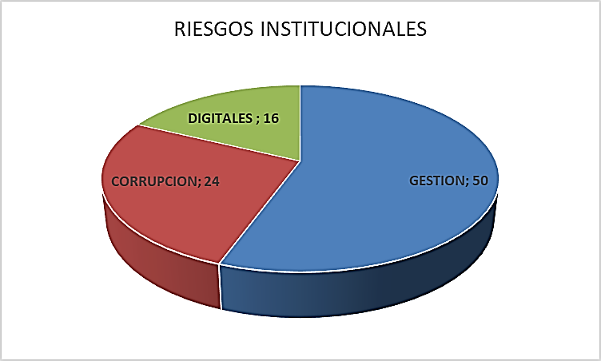

Gráfico No.1

Como se aprecia en la gráfica la mayor concentración de riesgos se refleja en la Gestión, con un porcentaje del 55% de los 90 riesgos identificados.

En el mismo sentido, se establecieron 109 actividades de control distribuidas así:



TablaNo.1

De las cuales solo se pudo establecer su cumplimiento a 77 actividades como se puede apreciar en la tabla siguiente:



Tabla No.2

Es así que el porcentaje de incumplimiento actividades consolidado fue del 29%.

Para una mejor apreciación se discrimina por cada una de las tipologías de los riesgos los porcentajes de incumplimiento así:

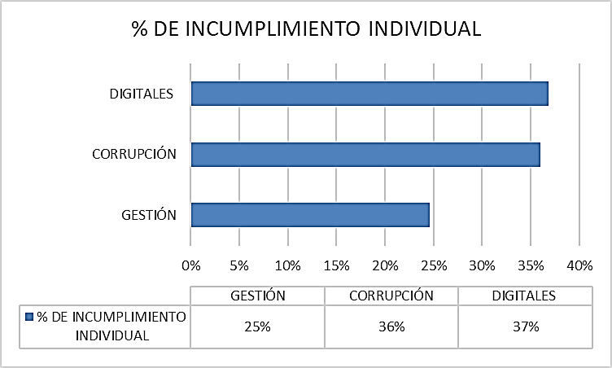

Gráfico No.2

Conforme a lo anterior esta oficina realiza la revisión de la información aportada por cada uno de los procesos y la confronta con la matriz de riegos institucional obteniendo los siguientes resultados:

**I. RIESGOS DE GESTIÓN INSTITUCIONAL**

Los siguientes 16 riesgos no contaban con los soportes formulados para el cumplimiento de las actividades de control:

|  |  |  |  |  |
| --- | --- | --- | --- | --- |
| **NOMBRE DE PROCESO** | **#** | **RIESGO** | **ACTIVIDAD DE CONTROL** | **SOPORTE** |
| Conocimiento Corporativo  (Oficina de Información y Prensa) | 8 | Caída de las plataformas por medio de las cuales se divulgan los diferentes productos de la Oficina de Información y Prensa | Monitorear de manera prioritaria y constante la actividad de las plataformas creadas para la divulgación de la actividad legislativa, tales como: página web y redes sociales de la corporación, a través de las cuales se identifiquen las amenazas, con el fin de evitar su caída o desaparición | Monitoreo de riesgos |
| Legislativo y Constitucional (Comisión de Ética) | 13 | Posible pérdida de expediente | El funcionario responsable del procedimiento debe ingresar en el libro radicador y tener en cuenta los siguientes criterios de referencia: N.º de expediente, quejoso, implicado, hechos y actuación. | Libro radicadores, expedientes y archivo digital, original y copia física del expediente y archivo digital escáner |
| Legislativo y Constitucional (Comisión de investigación y Acusaciones) | 22 | Incumplimiento de términos en los diferentes requerimientos administrativos y jurídicos | Solicitar al área administrativa apoyo de personal y tecnológico con el fin de tener una información más confiable escaneada y digitalizada en los expedientes. | Solicitud de requerimiento |
| Gestión del talento Humano | 32 | Errores en la gestión procesos y procedimientos administrativos inherentes a la dependencia | Asignar personal de contrato por prestación de servicios para apoyar la actualización de los Procesos y Procedimientos de la dependencia | Procedimientos actualizados y aprobados |
| Gestión Financiera | 35 | Información incorrecta y en forma extemporánea procedente de las diferentes dependencias para efectos de generar los pagos de gastos generales, transferencias y gastos personal, para programación de PAC. | Cada uno de los supervisores del contrato para determinar los pagos a realizar en el mes siguiente de conformidad a los requerimientos realizados por los supervisores de los contratos, se tendrá en cuenta la información suministrada por el aplicativo SIIF nación y de conformidad a os RP por saldos pendientes por obligar y que se encuentran en ejecución. | Acta de comité, oficios remisorios de cada uno de los supervisores, requerimiento y todo va firmado y evaluado por el Ministerio de Hacienda. |
| 36 | Asignaciones insuficientes de recursos del PAC por parte del Ministerio de Hacienda y Crédito Público | El jefe de la oficina de pagaduría es el secretario técnico del comité de PAC. Se deben recolectar las políticas macroeconómicas fijadas por la dirección del tesoro nacional para la asignación mensual de recursos a las entidades. | Acta de comité, oficios remisorios de cada uno de los supervisores, requerimiento y todo va firmado y evaluado por el Ministerio de Hacienda. Políticas fijadas por el tesoro nacional para la asignación de recursos PAC a las entidades. |
| 37 | Incertidumbre financiera | Concientizar a los usuarios de las herramientas tecnológicas de las políticas de seguridad de las mismas. | Oficiar a cada uno de los usuarios del aplicativo SIIF Nación sobre las políticas de seguridad establecidas desde el Ministerio de Hacienda, sobre los deberes, responsabilidades y obligaciones de cada uno de los usuarios del SIIF. |
| Gestión jurídica y contractual | 39 | Posible falta de Acciones de Control | La División Jurídica envía información concerniente a conciliaciones tanto de procesos jurídicos como por cobro coactivo | Informe con registros de conciliaciones de procesos |
| 40 | Posible falta de contestación de los derechos de petición dentro del término señalado por la Ley. | Es necesario que la Corporación propenda para que se aplique el Manual de Procedimiento para la recepción y trámite de los Derechos de Petición, de tal manera que las normas sean claras y aplicables. | Informe de PQRSD consolidado trimestralmente |
|  |  | El seguimiento a los derechos de petición es un mecanismo que permite que se haga seguimiento a las contestaciones dentro de las fechas establecidas. El informe de PQRSD indica la gestión realizada por la Corporación para dar respuesta a los quejosos y solucionar sus peticiones. |
| 42 | Posible falta de conciliación cuando se deba, generando que el caso llegue a etapa judicial | La División Jurídica cuenta con un equipo de trabajo que tiene a cargo el estudio de cada una de las solicitudes a profundidad, analizando la doctrina y jurisprudencia actual y citando a Comités en forma periódica, dejando constancia en las respectivas Actas de Comité de la casuística analizada. | Actas de reunión de Comité de Conciliación |
| 43 | Potencial pérdida de los documentos en los procesos disciplinarios | Es necesario contar con la tecnología necesaria que permita evitar que haya perdida de expedientes, para lo cual se sugiere contar con un escáner exclusivo para Disciplinarios en el que se puedan escanear los documentos y mantenerlos en forma digital para atender de manera inmediata cualquier requerimiento. | Hoja de ruta |
| 44 | Posibilidad de prescripción del título para efectos de cobro coactivo | El registro en una hoja en Excel de las demandas y actuaciones para los cobros coactivos permite tener control entre otras situaciones de términos de vencimiento, además de la información actualizada para la rendición de informes de gestión. | Hoja en Excel con registro de demandas y actuaciones |
| Gestión de servicios | 45 | Prescripción en el cobro de los siniestros. | Mantener al día la documentación exigida por la aseguradora para presentarla en el plazo exigido, Como actividad de control se levantará una copia de seguridad (backup). | Check list documentos exigidos. |
| 46 | Entrega y recibo de vehículos sin registros. | Elaboración del acta de inventario, Como actividad de control se levantará una copia de seguridad (backup). | Acta de Inventario |
| 47 | Incumplimiento en el pago de impuestos | Informe mensual del seguimiento. Como actividad de control se levantará una copia de seguridad (backup). | Soporte de pago |
| 48 | No tener en cuenta las necesidades de las diferentes dependencias y oficinas de la Cámara de Representantes. | Elaboración del plan de compras de acuerdo a necesidades. Como actividad de control se levantará una copia de seguridad (backup). | Plan de Compras |

**II. RIESGOS DE CORRUPCIÓN**

Los siguientes 9 riesgos no contaban con los soportes formulados para el cumplimiento de las actividades de control:

|  |  |  |  |  |
| --- | --- | --- | --- | --- |
| **NOMBRE DE PROCESO** |  | **RIESGO** | **ACTIVIDAD DE CONTROL** | **SOPORTE** |
| Gestión Jurídica y Contractual | 7 | Exceso de poder | Se debe tener presente la ley 734 de 2002 estatuto disciplinario. Revisar los fallos disciplinarios y los conceptos con fundamento jurídico. | Conceptos jurídicos y fallos disciplinarios |
| 8 | Decisiones ajustadas a interés particular |
| 9 | Tráfico de influencias |
| 12 | Inadecuada verificación de la idoneidad y/o experiencia del perfil a contratar en los estudios previos | Verificar los requisitos de idoneidad | Requisitos de idoneidad y lista de chequeo |
| 13 | Contratación sin el lleno de los requisitos exigidos del perfil a contratar y el cumplimiento de las condiciones de los proponentes | Realizar lista de chequeo para verificar el cumplimiento de los requisitos |
| 15 | Inadecuado proceso en la vinculación contractual | Descentralización de la elaboración de los documentos previos, involucrando el área técnica y el responsable de la contratación para la estructuración de esos documentos. | Acta de comité de contratación |
| Gestión Financiera | 18 | Pago de obligaciones sin el cumplimiento de la totalidad de los requisitos legales | Verificar el cumplimiento y el seguimiento a las actividades desarrolladas por medio de los documentos exigidos para generar la obligación y autorizar el pago. | Informe de evaluación al cumplimiento del contrato. |
|  | 19 | Incumplimiento en la Gestión Financiera (pagos de gastos generales, transferencias y gastos de personal para programación de PAC) | Implementar mecanismos hacia los encargados de las dependencias con el fin de disminuir la información errada (realizar reuniones, capacitaciones y seguimientos periódicos) | Capacitaciones, TOKEN de SIIFR Nación, proceso y procedimiento de seguridad avalado por la oficina de control interno. |
| Gestión de Talento Humano | 20 | Manipulación de estudios previos, perfil y requisitos, respuestas a observaciones, evaluación de propuestas y candidatos, acta de inicio de personas seleccionadas para el proceso de contratación, informe de actividades y soportes para cobros. | Seguimiento del proceso contractual basado en la plataforma SECOP II | Base de datos al día con los contratos suscritos para apoyo de la dependencia |
| Realizar reunión de seguimiento al cumplimiento del objeto del contrato entre el contratista y el supervisor de control de ejecución, donde se informe del avance de las actividades asignadas y se entreguen las evidencias para su visto bueno. | Acta de reunión con compromisos debidamente firmada |
| Ejercer respectivo control en el cumplimiento del contrato | Cronograma de control de las actividades específicas asignadas al contratista |

**III. RIESGOS DIGITALES**

Los siguientes 7 riesgos no contaban con los soportes formulados para el cumplimiento de las actividades de control:

|  |  |  |  |  |
| --- | --- | --- | --- | --- |
| NOMBRE DE PROCESO |  | RIESGO | ACTIVIDAD DE CONTROL | SOPORTE |
| Legislativo y Constitucional (Secretaría General) | 4 | Perdida Información enviada a la Imprenta Nacional | La secretaria general mensualmente hace un backup de la información que se envía a publicar igualmente la imprenta nacional tiene un archivo digital de las publicaciones que ha hecho a la Cámara de Representantes del año 2000. | Backup S.G - imprenta |
| Legislativo y Constitucional (Comisión Legal de Cuentas) | 7 | Acceso No Autorizado a la parte correspondiente de la CLC de la página Web de la Corporación. | Sistema de gestión de contraseñas. | Página Web |
|  | 8 | Ataques cibernéticos. | Incrementar los niveles de seguridad en el sistema. Hacer backup de la información. | Página Web |
| Gestión de Talento Humano | 11 | Legibilidad y deterioro de los documentos de archivo en Cota y Santa Clara | Gestionar la contratación del servicio de digitalización para los archivos de Cota y Santa Clara | Contrato de prestación de servicios |
|  | 12 | Deficiencias en los procesos | Gestionar la adquisición de herramientas de escaneo e impresión idóneas para el área de archivo | Documento por el cual se solicita una impresión / scanner al área encargada |
| Gestión de Servicios | 14 | Incumplimiento en el pago de las facturas de transito | Pantallazos de la página del SIMIT cada semana. Informe mensual de acuerdo a los indicadores propuestos. Como actividad de control se levantará una copia de seguridad (backup). | Documento Informe mensual pantallazos de la página SIMIT semanal |
| Gestión Financiera | 15 | Fallas en el protocolo de seguridad en el manejo de las herramientas tecnológicas (SIIF Y SEVEN) | Capacitación en uso adecuado de las herramientas (SIIF Y SEVEN). Realizar Backups de almacenamiento de los informes enviados por la Sección de almacén y división de servicios como soporte de los ajustes realizados en cada vigencia. | Evidencias de realización de las capacitaciones (fotos, asistencias, convocatorias) |

**CONCLUSIONES**

Una vez realizada la revisión, análisis y consolidación de los resultados de cada una de las matrices de riesgos institucionales, se observa la falta de cumplimiento en las actividades de control propuestas por cada uno de los procesos responsables, en el mismo sentido, también se aprecia, que algunos indicadores no cumplen con el propósito de su planteamiento, que debe ser el de permitir verificar el desempeño del control asociado al riesgo.

Del mismo modo, se estableció que algunos de los soportes no eran coherentes con las actividades de control propuestas.

**RECOMENDACIONES**

Que se fortalezca el compromiso de cumplir con cada una de las actividades de control propuestas en la matriz institucional riesgos institucionales.

Que se revisen los indicadores y los soportes propuestos en cada una de las actividades de control para establecer si deben ser replanteados y/o reformulados.

Cordialmente,

|  |  |
| --- | --- |
| **DRA. LEYDY LUCÍA LARGO ALVARADO**  Coordinadora  Oficina Coordinadora del Control Interno | |
|  |  |
| **ING. ALVARO ERNESTO OSPINA RAMÍREZ**  Profesional Universitario | **ING. NIDIA C. HERNANDEZ BAQUERO**  Profesional Universitario |